BERITA ACARA
054/UKM14/LP/X/2025

Pada hari Sabtu, 18 Oktober 2025 pukul 08.00 WIB – 16.30 WIB telah dilaksanakan kegiatan Diklat Kepemimpinan UKM Pilar Bangsa Tahun 2025 yang bertema: “Menumbuhkan Kepemimpinan sebagai Pilar Perubahan Bangsa”. Kegiatan ini diselenggarakan oleh Unit Kegiatan Mahasiswa (UKM) Pilar Bangsa, Universitas 17 Agustus 1945 Banyuwangi dan bertempat di Bumi Perkemahan Suko, Dusun Gombeng, Desa Gombengsari, Kecamatan Kalipuro, Kabupaten Banyuwangi.
Adapun rangkaian kegiatan Diklat Kepemimpinan UKM Pilar Bangsa 2025 berlangsung dengan sususnan acara sebagai berikut:
- Pembukaan acara oleh Master of Ceremony (MC).
- Menyanyikan lagu Indonesia Raya dan berdoa Bersama.
- Sambutan dari Ketua Panitia dan Ketua Umum UKM Pilar Bangsa.
- Penyampaian materi “Organisasi dan UKM Pilar Bangsa” oleh Aisyah Nabila Pasha (Ketua Umum UKM Pilar Bangsa periode 2024-2025).
- Penyampaian materi “Kepemimpinan” oleh Lidia Yesa Mega Wijayanti (Ketua Umum UKM Pilar Bangsa periode 2025-2026).
- Penyampaian materi “Nasionalisme” oleh Bapak Sahru Romadloni M. Pd. (Pembina UKM Pilar Bangsa).
- ISHOMA dan mempelajari ulang materi.
- Forum Group Discussion (FGD).
- Lomba estafet kardus dan tebak kata.
- Penutupan Kegiatan Diklat oleh Pembina UKM Pilar Bangsa.
- Pembacaan sumpah dan penyematan ID Card anggota baru.
Kegiatan ini diikuti oleh 48 anggota baru dan 34 panitia pelaksana, kegiatan ini berjalan dengan tertib, lancar, dan penuh antusiasme. Melalui kegiatan ini, diharapkan seluruh peserta dapat mengembangkan jiwa kepemimpinan, tanggung jawab, serta semangat kebersamaan sebagai bagian dari anggota UKM Pilar Bangsa yang berintegritas dan berdaya guna bagi bangsa.
Sebagai bukti telah dilaksanakannya kegiatan ini, maka dibuatlah berita acara Diklat Kepemimpinan UKM Pilar Bangsa Tahun 2025 untuk digunakan sebagaimana mestinya.

Mengetahui,

Banyuwangi, 23 Oktober 2025
Pembina UKM Pilar Bangsa,
Sahru Romadloni, M.Pd.
NIPP. 1784.13.17259

Sekretaris I UKM Pilar Bangsa, | Sekretaris II UKM Pilar Bangsa,
Febiola Chintya Dewi  NIM. 52.23.22.45 | Nurul Rahayu Ningsih  NIM. 53.23.10.81

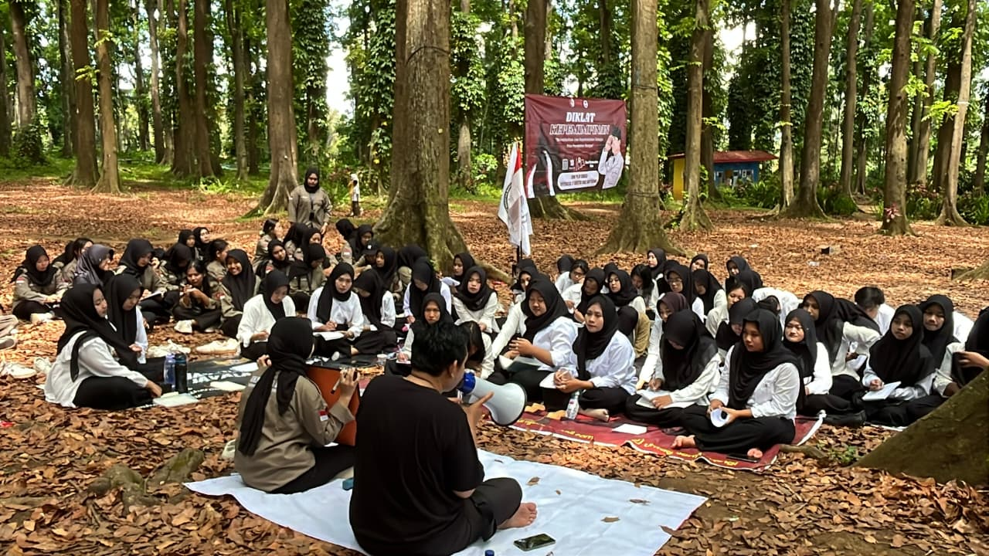
Dokumentasi
